凤凰县华鑫中学2011-2012学年高二上（12月）月考试题
高二 生 物
一、选择题（共60分，1-40每小题为1分，41-50每小题为2分）
1．高等动物体内细胞从外界获得营养物质的途径是 ( )
A.外界食物→循环系统→消化系统→内环境→细胞
B.外界食物→消化系统→循环系统→内环境→细胞
C.外界食物→内环境→消化系统→循环系统→细胞
D.外界食物→循环系统→内环境→消化系统→细胞
2．下列叙述中，不正确的是 ( )
A．血浆成分渗出毛细血管就成为组织液 B．组织液渗入毛细血管就成为血浆
C．组织液渗入毛细淋巴管就成为淋巴 D．淋巴渗出毛细淋巴管壁就成为组织液
3．下列各组化合物中，都属于内环境成分的是 （ ）
A．CO₂、血红蛋白、H＋、尿素 B．呼吸氧化酶、抗体、激素、H₂O
C．Na＋、O₂、葡萄糖、血浆蛋白 D．Ca^{2＋}、载体、氨基酸
4．在一条离体神经纤维的中段施加电刺激，使其兴奋。下图表示刺激时的膜内外电位变化和所产生的神经冲动传导方向（横向箭头表示传导方向）。其中正确的是 （ ）
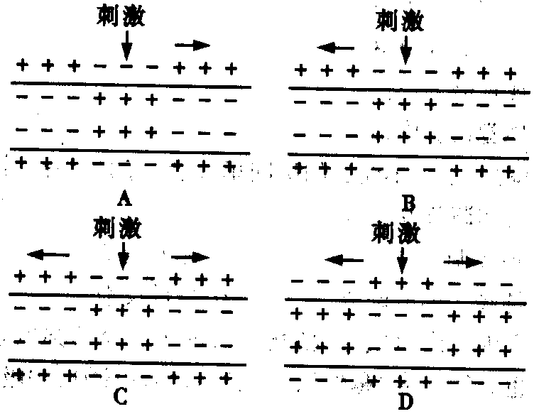

5．下列为反射弧示意图，兴奋在反射弧中按单一方向传导，这是因为 （ ）
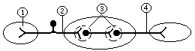A．在②中兴奋的传导是单向的
B．在③中兴奋传导是单向的
C．在④中兴奋传导是单向的
D．以上说法都对
6．将大白鼠从25℃移至0℃的环境中，大白鼠将出现的生理反应是 （ ）
A． 耗氧量减少，立毛肌放松 B。 耗氧量增加，体表血管收缩
C． 耗氧量减少，心律变慢 D 。 耗氧量增加，体温升高
7．阻断下丘脑与垂体的联系后，受影响最小的内分泌腺是 （ ）
A．肾上腺 B．甲状腺 C．胰岛 D．性腺
8．在下列关于机体水和电解质调节的叙述中,正确的是 （ ）
A．血浆渗透压降低时,引起口渴 B．机体失水时,抗利尿激素分泌减少
C．血浆渗透压降低时,抗利尿激素增加 D．机体失水时,血浆渗透压升高
9．风湿性心脏病、系统性红斑狼疮等一类疾病是 （ ）
A．病原体感染机体而引发的疾病，有传染性
B．机体免疫功能不足或缺乏而引发的疾病，无传染性
C．人体免疫系统对自身的组织和器官造成损伤而引发的疾病
D．已免疫的机体再次接受相同物质的刺激而引发的过敏反应
10．人体的免疫功能,可清除自身的损伤细胞,在这一生理过程中,损伤细胞属于（ ）
A．病原体 B．抗原性物质 Ｃ．抗体 D．自身物质
11．烟草“打顶”有利于烟叶产量和品质的提高，但“打顶”后腋芽的生长会影响烟草的 产量和品质，为解决这个问题，应该在“打顶”后于伤口施用 （ ）
A．生长素类物质 B．赤霉素类物质 C．细胞分裂素 D．乙烯生成物
12．取一只小鼠的皮肤，分别移植到切除和不切除胸腺的幼年小鼠身上，切除胸腺的小鼠皮肤移植更容易成功。这个实验结果说明对异体皮肤排斥起重要作用的是 （ ）
A．造血干细胞 B．T淋巴细胞 C．B淋巴细胞 D．吞噬细胞
13．艾滋病的主要传播媒介是 （ ）
A．血液和精液 B。握手和拥抱 C。衣物和卧具 D。空气和食物
14．抗体的化学本质是 （ ）
A．脂质 B。核酸 C。多糖 D。球蛋白
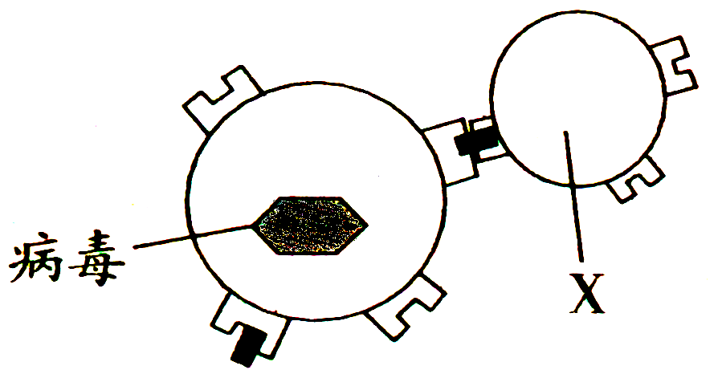
15．右图中的X代表的细胞是 （ ）
A．效应T细胞 B．效应B细胞
C．吞噬细胞 D．癌细胞
16、栽培的番茄，因某种原因不能完成受精作用，可用生长素溶液涂于花蕾上，此时生长素的作用是（ ）
A．促进受精作用 B。促进染色体加倍
C．促进子房壁发育 D。促进胚珠发育为种子
17．科学家做过这样的实验：将几种开花植物的根尖放在含不同浓度IAA的培养液中，加入少量蔗糖作为能源分子，同时也将另一些根尖放在含同量蔗糖但不含生长素的培养液中，作为对照。他发现在有生长素的培养液中出现了乙烯。生长素浓度越高，培养液中乙烯含量也就越高，根尖的生长也越受抑制。根据以上事实，下列叙述不正确的是（ ）
A．生长素诱导根合成了乙烯
B．乙烯抑制了根的生长
C．植物的生长不是简单的取决于一种激素，而往往是多种因素调节控制的结果
D．植物的根的生长与乙烯无关
18.在一座山上，所有的 （ ）
A．蛾构成一个种群 B．植物构成一个种群
C．生物构成一个群落 D．生物及其环境构成一个群落
19．下列关于种群密度调查的叙述，不正确的是 （ ）
A．蔓生或丛生的单子叶植物不能用地上部分的数量作为种群密度
B．不宜用样方法调查活动能力强的动物的种群密度
C．取样的关键是要做到随机取样
D．种群密度能准确反映种群数量的变化趋势

20．以下免疫过程包含非特异性的是 （ ）
A.吞噬细胞的吞噬作用 B皮下注射狂犬病疫苗
C.胎儿通过胎盘从母体获得抗体 D.静脉注射抗狂犬病抗体
21．群落的结构是指 （ ）
A．群落的物种组成 B．群落中各生物的多少
C．群落中各生物的食性 D．群落中生物的空间配置状况
22．外来物种入侵或引种不当会使原有物种的生存受到威胁，其主要原因是 （ ）
A．未认识其价值，所以人为干扰少 B。入侵地生态污染严重
C．破坏了入侵地的非生物因子 D。使入侵地食物链被破坏
23．在人体内，神经冲动的传导不可能由 （ ）
A．轴突→树突→细胞体 B．轴突→细胞体→轴突
C．树突→细胞体→轴突 D．细胞体→树突→轴突
24．按一对夫妇生两个孩子来计算，人口学家统计和预测，墨西哥等发展国家的人口翻一翻大约需要20-40年，美国需要40-80年，瑞典人口将会相对稳定，德国人口将减少。预测人口的这种增减动态主要决定于 （ ）
A．种群数量和密度 B。种群年龄结构
C．种群性别比例 D。出生率和死亡率
25．下列有关生态系统结构的叙述，正确的是
A.每种生物在生态系统中只能处在一个营养级上
B.动物都属于消费者，其中食草动物处于第二营养级
C.自养生物都是生产者，是生态系统的主要成分
D.细菌都属于分解者，其异化作用类型有需氧型和厌氧型两类
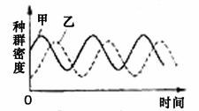
26．某水池有浮游动物和藻类两个种群，其种群密度随时间变化的趋势如右图，若向水池中投放大量专食浮游动物的某种鱼（丙），一段时期后，该水池甲、乙、丙三个种群中仅剩一个种群。下列关于该水池中上述三个种群关系及变化的叙述，正确的是
A．甲和丙既有竞争关系又有捕食关系，最终仅剩下甲种群
B．丙和乙既有竞争关系又有捕食关系，最终仅剩下甲种群
C．甲和乙既有竞争关系又有捕食关系，最终仅剩下丙种群
D．丙和乙既有竞争关系又有捕食关系，最终仅剩下丙种群
27．群落演替的总趋势是 ( )
A.物种多样性的增加和群落稳定性的提高
B.物种多样性的减小和群落稳定性的降低
C.物种多样性的增加和群落稳定性的降低
D.物种多样性的减小和群落稳定性的提高

28．组成食物链的环节一般不多于6个，其原因是 （ ）
A．环境资源有限 B。被捕食者不能以捕食者为食
C．在每一个环节上都有大量的能量流失 D。ABC 3项均是
29．下列各项措施中，最能提高一个生态系统的稳定性的是 （ ）
A．减少肉食动物和寄生生物的数量 B。平衡生产者和消费者的数量
C．增加物种的数量 D。植树造林，增加绿色植物的数量
30．右图是以每个营养级生物的数量多少而绘制的金字塔。其中，a、b、c
分别代表第一、二、三营养级的生物。下面食物链中，与金字塔相符合的
c
b
a
是 （ ）
①草 ②树 ③昆虫 ④兔 ⑤鸟 ⑥狼
A．①→④→⑥ B。①→③→⑤
C．②→③→⑤ D。②→④→⑥
31．下列关于生态学的叙述中，不正确的是 （ ）
A．大力植树造林，改善能源结构，提高能源效益，使缓解温室效应的最佳途径
B．保护生物多样性，是维持生态系统稳定性的措施之一，体细胞克隆等为之提供技术支持。
C．被有机物轻度污染的流动水体中，距排污口越近的水体中溶解氧越多
D。境问题主要是人为原因对环境造成的污染和破坏
32．蝙蝠的回声定位，莴苣种子必须接受光信息才能萌发，说明 （ ）
Ａ、生命活动的进行、生物种群的繁衍，都离不开信息的作用
Ｂ、生物种群的繁衍，离不开信息的传递
Ｃ、信息能调节生物的种间关系
Ｄ、信息能维持生态系统的稳定
33．下图中食物网所代表的生态系统中，施用了杀虫剂林丹，这种杀虫剂自然降解的速度极慢。试问这种杀虫剂在下列何种生物体内的浓度最高 （ ）
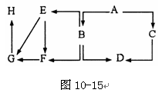
A．A B．B C．G D．F
34．下列关于种群的叙述不正确的是 （ ）
A. 种群是生物进化的基本单位
B.种群中的全部个体的基因组成了这个种群的基因库
C.种群中各年龄段个体数目适中,则该种群的密度在一定时期内保持动态平衡
D. 种群的“S”型增长曲线中，各阶段的增长率相同
35．生物体内残留有机汞的情况如下表所列
生物体 | A | B | C | D | E
有机汞浓度(ppm) | 0.05 | 7 | 0.51 | 68 | 0.39
那么，最可能的食物链构成应是 （ ）
36．保护生物的多样性就是在下列三个层次采取保护战略和保护措施 （ ）
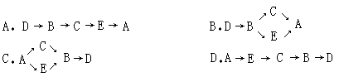
A．基因、染色体、细胞 B．细胞、物种、生物圈
C．基因、物种、生态系统 D．物种、种群、生态系统
37.下列有关群落的叙述，错误的是 （ ）
A．研究种群是研究群落的基础
B。不同群落的物种数目是不同的
C．任何一个群落中的物种，都不可能随机地聚集在一起的
D．群落水平上研究的问题就是研究群落的丰富度
38．下列关于人口与可持续发展关系的叙述，不正确的是 （ ）
A．控制人口数量，提高人口素质，是我国实施可持续发展战略的重要条件
B．控制人口增长，提高人口质量，要把计划生育工作放到重要位置
C．目前我国人口太多，不可能实施可持续发展战略
D．21世纪中叶，我国人口总数将达到最高峰，然后才有可能降下来
39．某同学做了一个生态系统功能的实验：在一只透明的金鱼缸内装上适量的河水，水里养２～３条小鱼，放一些水藻，然后把缸口密封起来与外界隔绝，并放在光亮处。这样，缸内的鱼和水藻就能较长时间内保持着成活的状态。下列对这个生态系统的叙述，错误的是 ( )
A．成分较齐全 B．营养结构较合理
C．有充足的能量来源 D．有充足的物质来源
40．下列实例中不属于“生态系统具有自我调节能力的典型实例”的是 （ ）
A．矿质元素被绿色植物吸收，植物落叶腐烂后又还给土壤
B．轻度污染的水体经过生物的吸收分解、物理沉降、化学分解而得到净化
C．由于大火而烧毁的森林通过繁殖作用而得到回复更新
D．过度开垦草原、毁林造田使气候失调，土地沙漠化
41.如图所示，如果茎a侧生长素在B点以下的浓度范围内，下列对b侧生长素浓度范围的描述哪项较为准确？ （ ）
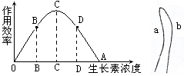

A.在OA段范围内
B.在BC段范围内
C.在BD段范围内
D.在BA段范围内

42．在如下食物网中，如果食草动物全部死亡，则杂食性动物数量 （ ）
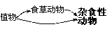

A．增多 B。减少 C．不变 D。先减少后不变
43．下列甲乙丙丁四个图分别表示有关生物学过程，对曲线变化的描述中，不正确的是（ ）
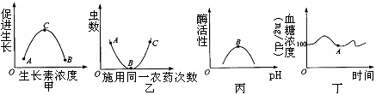
A．甲图B点时若为茎背光面的生长素浓度，则C点不可能为茎向光面的生长浓度
B．乙图A点时，害虫不存在抗药性个体，而B点时害虫存在抗药性个体
C．丙图表示肠脂肪酶的活性受pH影响的示意图
D．丁图曲线A点时，人的胰岛A细胞兴奋性增强，胰岛B细胞兴奋性随后增强
44．下列关于生态系统稳定性的叙述，错误的是 （ ）
A．在一块牧草地上播种杂草形成杂草地后，其抵抗力稳定性提高
B．在一块牧草地上通过管理提高某种牧草的产量后，其抵抗力稳定性提高
C．在一块牧草地上栽种乔木形成树林后，其恢复力稳定性下降
D．一块弃耕后的牧草地上形成灌木林后，其抵抗力稳定性提高
45。对受粉后正在成长中的幼小果实适当喷洒适宜浓度的生长素类似物，最可能出现的结果是 （ ）
A．形成无子果实 B．使其种子减少
C．促进果实成熟 D．促进果实发育
46．生活中存在以下现象：（1）婴幼儿经常尿床，但随着年龄的增长，这种现象会明显减少；（2）由于惊恐而出现的无意识的排尿，以上现象说明 （ ）
A.婴幼儿在夜间产生的尿液较白天多
B.婴幼儿排尿反射的传入神经兴奋只达到脊髓
C.无意识排尿不属于神经反射活动
D.脊髓的生理活动依赖于大脑皮层的功能状态
47. 关于碳循环错误的是 （ ）
A.不依赖于水 B.需要能量驱动
C.产生温室气体 D.具有全球性
48.有以下几组生物：①大豆和杂草；②食虫鸟和昆虫；③地衣中的藻类和真菌。请将各组间的关系与所给的三个曲线图按序对应 （ ）
A．①②③ B．②①③ C．③②① D．①③②
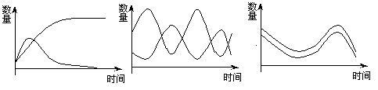
① ② ③

49． 生产者是生态系统的重要组成部分，下列关于生产者的叙述，不正确的是
A．都位于能量金字塔同一营养级 B．一定能固定CO₂
C．都是生态系统能量转换的载体 D．一定是植物
50．以下关于艾滋病(AIDS)的叙述，错误的是
①AIDS患者出现病症的直接原因是其它病原体感染
②HIV攻击人体免疫系统，特别是B淋巴细胞
③HIV侵入人体后存在潜伏期，原因是潜伏期HIV复制能力较弱
④感染HIV的人称为AIDS患者，应尽快治疗
⑤目前还没有根治AIDS的特效药
A．②③⑤ B．①④⑤ C．②③④ D．①②③
二、非选择题（共40分）
51．(4分)有人设计了一个证明植物生长具有向性运动的实验（如下图所示）：把一些湿棉絮固定在木板A和B上；把三株已长出垂直胚根的幼苗按图示方式固定在木板上；把木板A垂直放在支架上，B固定在旋转器的旋转盘上（旋转盘如图示垂直放置）。把两组装置分别放在两个不透光的箱内。启动旋转器，使它沿垂直轴以每小时约四周的速度旋转。两天后观察两组装置的结果。
（1）为什么要将两组实验放在不透光的盒内？____________________________
（2）木板A上的三株幼苗的胚根生长方向如何？_______________________________
（3）木板B上的三株幼苗的胚根生长方向如何？_______________________________
（4）由此实验可以得出的结论是什么？___________________________________
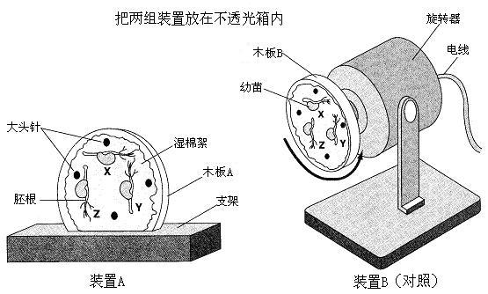

52. （8分）下图是血糖升高后，体内发生的调节过程示意图，请据图回答：
(1)正常人的空腹血糖值范围是_______________g／L 。
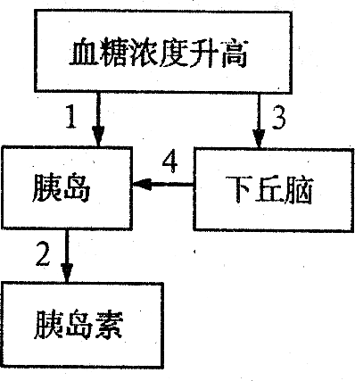
(2)人体内血糖的来源是_______ 、肝糖原的分解
和非糖物质的转化；血糖的去路是__________、合成
糖原和转变成氨基酸等非糖物质。
(3) 血糖平衡的调节过程中 胰高血糖素、胰岛素
和 起重要作用。
(4)在1、2、3、4中由神经起调节作用的是________ ___.
⑸胰岛素分泌增加时，胰高血糖素分泌__________；相反，胰高血糖素的分泌增加会使胰岛素分泌_____ ___，从而共同维持血糖含量的稳定。
⑹糖尿病患者体重减轻的原因是__________________________________。
53、（7分）下图是分泌细胞分泌的某种物质与靶细胞结合的示意图，据图回答：
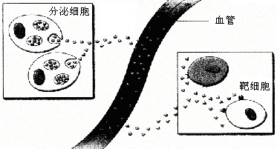
（1）分泌细胞的分泌物与靶细胞相互结合原因靶细胞膜上有________________________。
（ 2 ）若分泌细胞为下丘脑细胞，那么靶细胞则为__________________________细胞。
（3）具有保钠泌钾功能的激素是__________________，分泌器官是__________________。
（4）如果分泌细胞为甲状腺细胞，那么靶细胞能否为垂体细胞？ 。
试简要说出理由 。
54、（6分）下图是一个生态系统的部分食物网示意图，请据图回答：

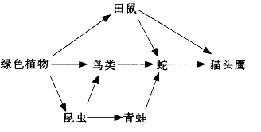

⑴生态系统的结构包括 和
此食物网共有 条食物链。
⑵在整个食物网中，猫头鹰占有 个营养级。
⑶ 属于三级消费者。
⑷此食物网中，若食物链的终端为猫头鹰，能量损失最少的食物链是 。
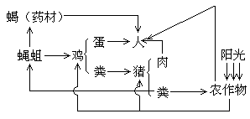
55．（7分）如图所示，为农民采用的笼养蝇蛆法而形成的食物网。（说明：鸡粪中含有较多的营养物质未被消化，因此可再添其它饲料养猪，以生态学的角度看，这是一个理想的生态系统）按图回答：

(1)该生态系统 的作用非常突出。
(2)流经该生态系统的总能量是 。
(3)建立这一生态系统的目的是________________。
(4)猪粪经过____________的作用，可被农作物再利用；猪粪中的氨经过_____________（生物）硝化作用，形成NO³⁻和 NO²⁻被农作物吸收。
(5)在该生态系统内，物质经多次重复利用，提高了________________________。
(6)该生态系统是根据________________________和物质循环再生原理建立。
56．（8分）为验证甲状腺激素对代谢的影响，设计如下实验。
实验材料：雄性小白鼠20只，鼠笼、鼠饮水器、灌胃管、5mg／mI。
甲状腺激素溶液，O．9％NaCl、1000ml广口瓶，秒表。
实验步骤：
第一步：将健康雄性小白鼠按生活力相同、重量相同、均匀分成给药组和对照组，每组10只，实验室温度保持在23℃左右。
第二步：给药组小白鼠每日每次用灌胃法饲给5mg／mI甲状腺激素溶液lmL，每日2次，连续用药5d。对照组小白鼠，每只每次依上法饲给lmI甲状腺激素的溶剂。
第三步：5d后将每只小白鼠放入容积1000mL广口瓶中，把瓶口密封后立即观察小白鼠的活动，并记录其存活时间，最后汇总全组动物的实验结果，计算平均存活时间，并与对照组结果进行比较。
根据以上实验步骤，完成下列问题：
①设计-一张表格，记录观察的实验结果。
②甲状腺激素对新陈代谢起______________作用。若动物体内甲状腺激素含量长期偏高，则其耐氧性的变化是_________________。
③预测实验结果是_______________________。
④放入密封广口瓶中的初期，小白鼠的活动量实验组_______对照组。
凤凰县华鑫中学2011-2012学年高二上（12月）月考试题
生物 参考答案
一、选择题（共60分，1-40每小题为1分，41-50每小题为2分）
1 | 2 | 3 | 4 | 5 | 6 | 7 | 8 | 9 | 10 | 11 | 12 | 13 | 14 | 15
B | D | C | C | B | B | C | D | C | B | A | B | A | D | A
16 | 17 | 18 | 19 | 20 | 21 | 22 | 23 | 24 | 25 | 26 | 27 | 28 | 29 | 30
C | D | C | D | A | D | D | D | B | C | B | A | C | C | C
31 | 32 | 33 | 34 | 35 | 36 | 37 | 38 | 39 | 40
C | A | C | D | C | C | D | C | D | D
41 | 42 | 43 | 44 | 45 | 46 | 47 | 48 | 49 | 50
C | A | B | B | D | D | A | A | D | C

二、非选择题（共40分）
51．(每空一分，共4分)（1）排除光线对实验结果的影响
（2）三株幼苗的胚根均向下生长
（3）三株幼苗的胚根均向原来的方向生长
（4）胚根的生长具有向地性
52. （每空一分，共8分）(1)0.8-1.2 (2)消化和吸收 氧化分解
(3)肾上腺素 (4)3、4 ⑸ 减小 增多
⑹胰岛素分泌不足，使血糖进入细胞氧化功能发生障碍，脂肪蛋白质分解加强
53．(共7分)（1）与分泌物特异性结合的糖蛋白(1分) （2）垂体、肾小管和集合管 （2分） （3）醛固酮 肾上腺
（4）能 当体内甲状腺激素含量升高时，会抑制垂体细胞分泌促甲状腺激素的活动（其他合理答案也适当给分）
54．(每空一分，共6分)⑴生态系统的组成成分 食物链和食物网 5
⑵3 ⑶蛇，鹰 ⑷绿色植物→田鼠→鹰
55．(每空一分，共7分)（1）人（2）农作物（生产者）所固定的太阳能总量
（3）使能量流向对人类最有益的部分（4） 分解者分解 硝化细菌
（5）物质和能量的利用率（6）能量的多级利用
56.(8分)(1)(4分，实验组、对照组存活时间设计1，2，3…各得1分，平均存活时间实验组和对照各得1分)
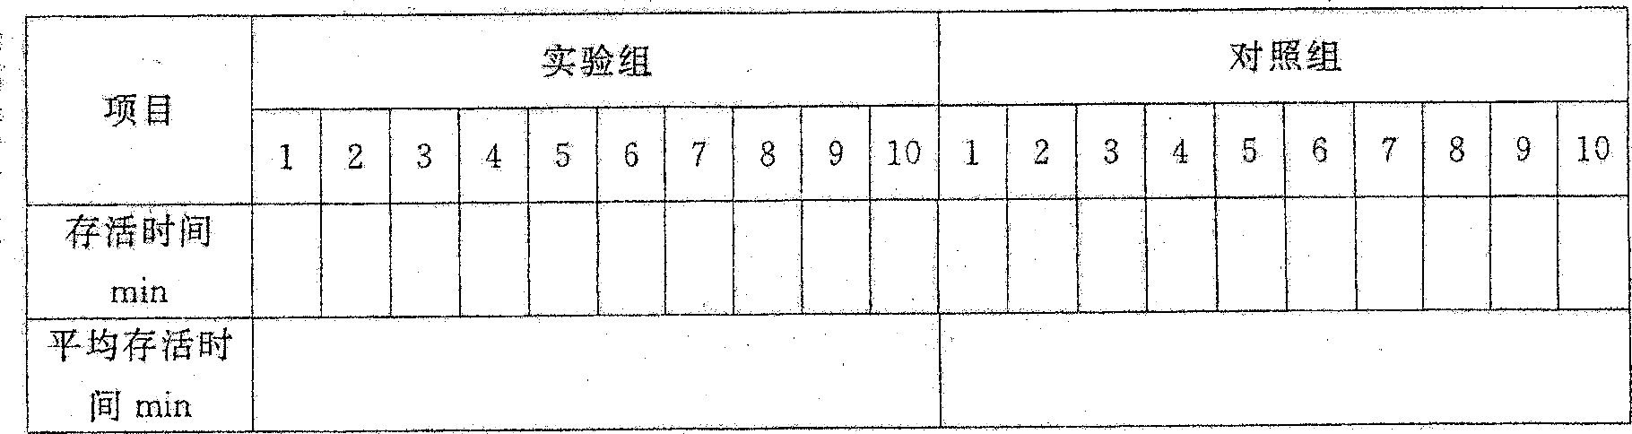
(2)促进 降低(各1分)
(3)实验组平均存活时间比对照组短(1分)(4)大于(1分)

